**LIBRERÍA DEL MUNDO DE SOFIA**

# 

**MARIA GUADALUPE LIZARAZO LEAL**

**T2**

**PEDRO FELIPE GÓMEZ BONILLA**

**CAMPUSLANDS**

**SANDBOX  
RUTA JAVA**

**FLORIDABLANCA**

**2024**

Tabla de Contenidos

**Introducción 4**

**Caso de Estudio 5**

**Planificación 5**

Construcción del Modelo Conceptual 5

Descripción 5

Gráfica 5

Construcción del Modelo Lógico 6

Descripción 6

Gráfica 6

Descripción Técnica 6

Normalización del Modelo Lógico 6

Primera Forma Normal (1FN) 6

Descripción 7

Gráfica 7

Descripción Técnica 7

Segunda Forma Normal (2FN) 7

Descripción 7

Gráfica 8

Descripción Técnica 8

Tercera Forma Normal (3FN) 8

Descripción 8

Gráfica 8

Descripción Técnica 8

Construcción del Modelo Físico 8

Descripción 9

Código 9

# 

# Introducción

Este proyecto filtro está basado en una librería la cual tiene ciertos requerimientos previamente solicitados, los cuales servirán para la calificación final de la materia introducción al Backend. Mostrando así los conceptos aprendidos de BBDD.

# 

# Caso de Estudio

Según el informe ya planteado, encontramos ciertos requerimientos y solicitudes de la librería, los cuales consideramos que son:

* Inventarios
* Ventas
* Registros Actualizados
* Clientes
* Libros
* Autores
* Transacciones
* Pedidos

# Planificación

## Construcción del Modelo Conceptual

Para construir el modelo conceptual tomaremos como base los atributos proporcionados en el punto de partida. Tendremos en cuenta las posibles relaciones y aplicaremos los requerimientos propuestos.

### Descripción

El modelo conceptual propuesto está basado en los diferentes atributos iniciales propuestos, se tiene en cuenta el funcionamiento básico y las relaciones.

### Gráfica

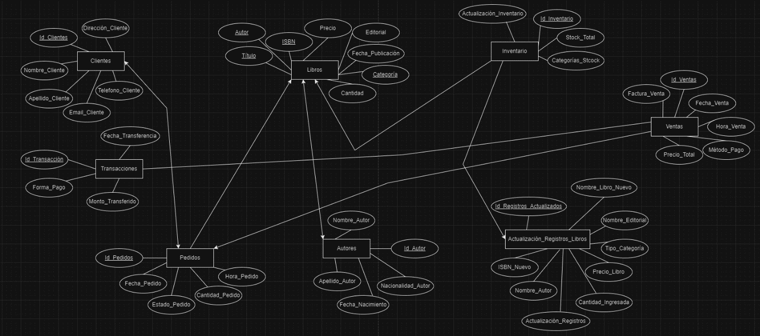

## Construcción del Modelo Lógico

Para la creación del modelo lógico nos basamos en el esqueleto del modelo conceptual, aplicaremos los atributos previstos y empezaremos a formar las bases de la base de datos.

### Descripción

El modelo lógico se realizará teniendo como base el modelo conceptual previamente realizado.

### Gráfica

## 

## Normalización del Modelo Lógico

En esta parte pasamos a crear las tablas de normalización; de esta manera llevándose a cabo las 3 formas normales.

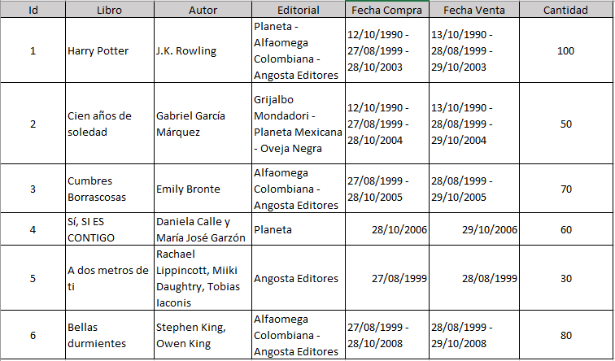

### Primera Forma Normal (1FN)

En la 1FN empezamos viendo que datos se repiten y no son atómicos, para así poder separarlos y dirigirnos directamente a la 2FN

#### Descripción

Separamos los datos para que nos queden solo datos atómicos.

#### Gráfica

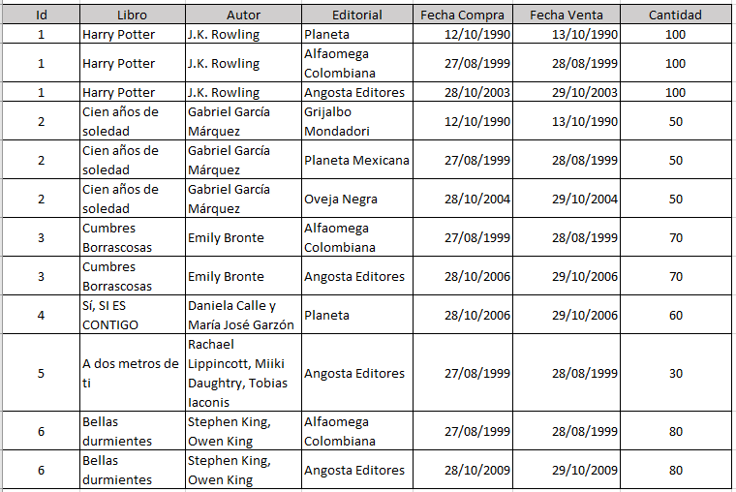

### Segunda Forma Normal (2FN)

Empezamos a simplificar y a hacer mucho más entendible nuestra tabla.

Descripción

Vamos creando las tablas de los datos atómicos separados.

#### Gráfica

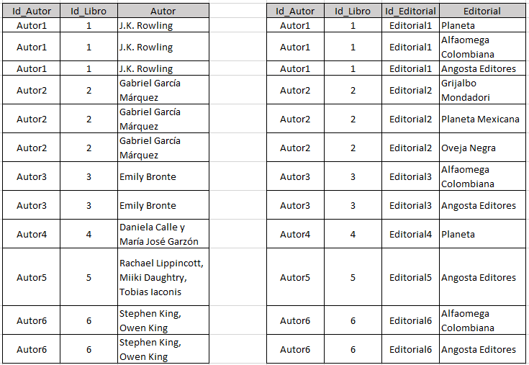

### Tercera Forma Normal (3FN)

Lorem ipsum dolor sit amet, consectetur adipiscing elit. Suspendisse sit amet libero ligula. Sed elementum nulla at lorem commodo bibendum. Vestibulum id viverra metus, sed feugiat ipsum. Donec lacinia leo vitae magna auctor tincidunt. Etiam vitae purus purus. Fusce porttitor et justo a sollicitudin. Nullam eu dolor sed diam tempus pulvinar ac ultricies nulla. Sed dapibus blandit sapien. Etiam vitae porttitor augue. Phasellus pulvinar enim sed leo hendrerit, vel finibus velit gravida. Maecenas mollis nec quam vel consequat. Cras quis magna scelerisque, convallis leo varius, porttitor nisi.

#### Gráfica

## Construcción del Modelo Físico

Teniendo en cuenta el modelo lógico creamos el modelo físico. Para la realización del modelo físico se usa la herramienta MySQL.

### Código

